 | 1 | 2 | 3 | 4 | 5 | 6 | 7
A | Voorkennis | Check op voorkennis |  |  | Opmerkingen | Bijbehorende concepten | Te doen
B | De module is bested voor 6 VWO, eind klas 6. Alle |  | LES 1/2/3 | Introductie op onderwerp Moderne Biotech-nologie  Activeren van voorkennis bacteriën |  | Bouw bacteriën  Actief en passief transport membraan
C | voorgaande  behandelde concepten worden ge- |  | LES 4/5/6 | Cel als fabriek  Biosynthetische routes  Energiehuishouding cel  Glycolyse  Klassieke biotechnologie |  | Blokschema biosynthese  Redoxreacties en energiehuishouding  Batch en fed-batch proces
D | acht bekend te zijn |  | LES 7/8/9 | Zuiveringsroutes aan de hand van blokschema’s  Productie van polymelkzuur  Rekenen aan blokschema’s |  | Blokschema  Procestechnologie  Industrieel scheiden
E |  |  | LES 10/11/12 | Presentaties  Rekenen aan industrieel proces  Introductie moderne biotechnologie  Genetische modificatie |  | Plasmide en genetische modificatie
F |  |  | LES  13/14/15 | Productie 1,3-propaandiol  Zuiveringsroutes 1,3-propaandiol  Productie Sorona®  Rekenen aan industrieel proces |  | Procestechnologie Toepassen genetische modificatie
I |  |  | LES 16/17/18 | Verdieping Gibbsénergie  Indien geen verdieping afsluiting  - Gibbs energie en glycolyse  - Gibbs energie en redoxpotentialen |  | Vormingswarmte  Energieberekeningen  Redoxpotentialen
Contextvragen:  1. Hoe kunnen bacteriën melkzuur maken?  2. Op welke manier krijg je zuiver melkzuur?  3. Hoe verloopt op industriële schaal de productie van PLA?  4. Hoe gaat de metabolic engineering van E.coli?  5. Op welke manier krijg je zuiver 1,3-propaandiol?  6. Hoe verloopt op industriële schaal de productie van Sorona®? |  |  | LES 19/20 | Afsluiting  - Gibbs energie en glycolyse  - Gibbs energie en redoxpotentialen | Relevante vakvragen:  Hoe zien bacteriën eruit (bouw en functies)?  Hoe verlopen biosynthetische routes in de cel?  Hoe verloopt de energie voorziening in de cel?  Hoe verloopt de glycolyse?  Hoe geef je een productieproces weer in een processchema?  Hoe voer je berekeningen uit aan productieprocessen?  Hoe werkt genetische modificatie?  Hoe kun je ingrijpen in de glycolyse om 1,3-propaandiol te produceren?  Hoe hangt de Gibbs energie samen met productie processen?

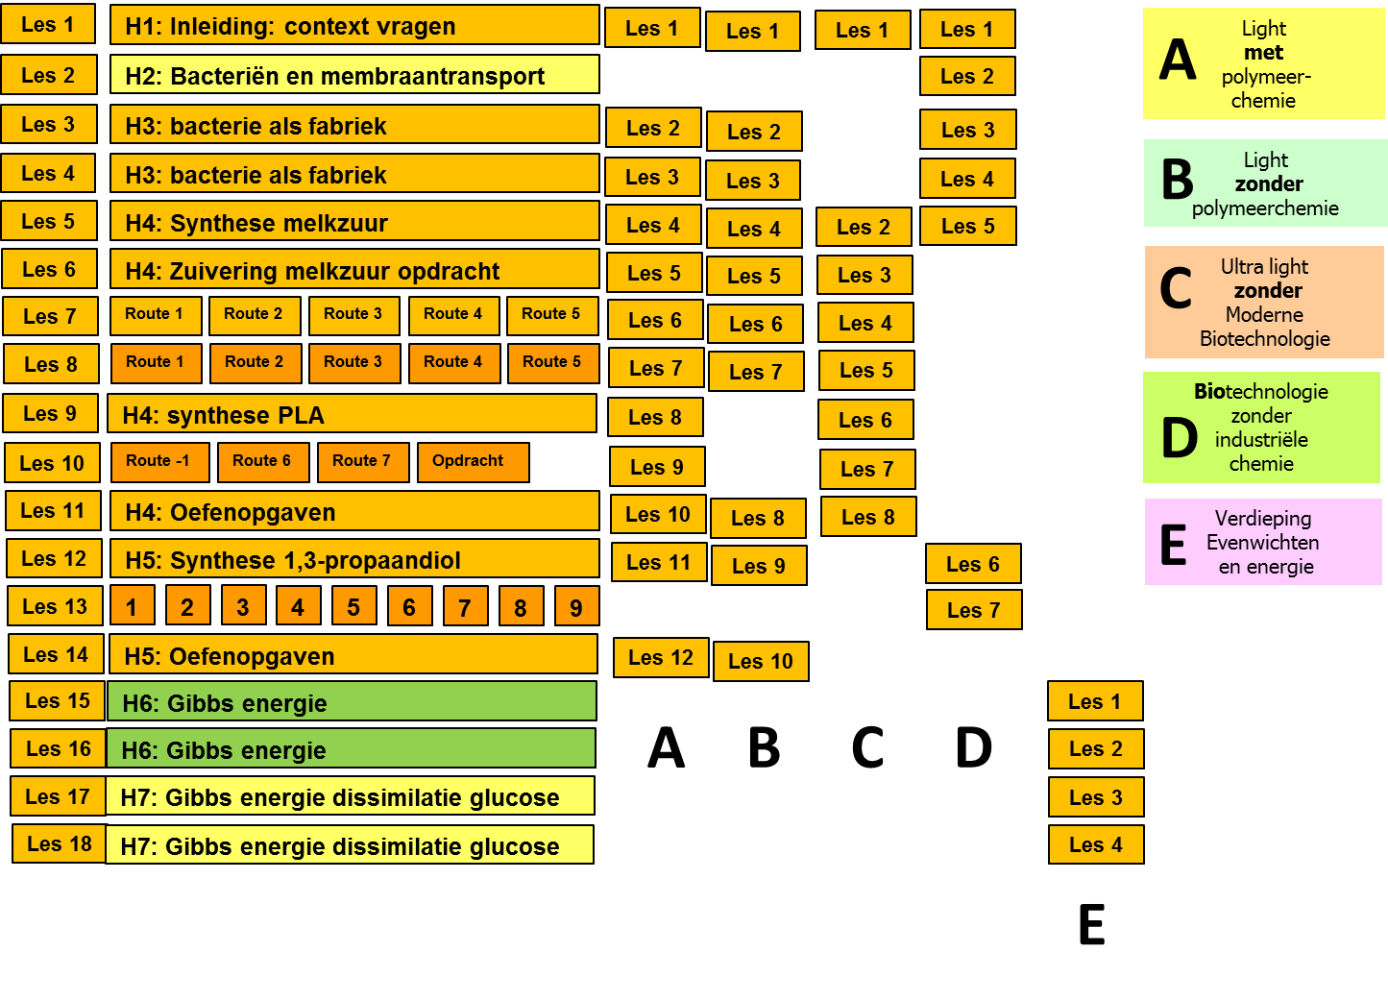
2. Kortere varianten van module door weglaten onderwerpen

